Floating Point 行為專案報告
Advanced C++ Homework 2
學號：113062331
姓名：林欣磊
繳交日期：2026/10/07

Q0. 實驗環境
項目 | 主要平台 | 輔助平台
裝置 | ASUS TUF Gaming F16 | MacBook Air（2025）
CPU／架構 | Intel Core i7-14650HX／x86-64 | Apple M4／arm64
系統 | Windows 11／WSL2  Ubuntu 26.04.1 LTS | macOS 27.0.1
編譯器 | GNU GCC 16.2.0（本地建置） | GNU GCC 16.2.0（Homebrew）
數學函式庫 | glibc 2.43-2ubuntu2.4 | macOS 系統函式庫

測試於 2026/10/04 進行。主要平台在 WSL2 Ubuntu 執行，Mac 用於 Q5 的跨平台比較。未固定 CPU 頻率與溫度，因此 benchmark 數字代表本次測試條件。
型態的儲存空間與有效位數由程式讀出如下；digits 指二進位有效位數。WSL 的 long double 使用 80 位元格式，16 bytes 儲存空間含填補，不代表 128 位元運算精度。
平台／型態 | 儲存空間（bytes） | 有效位數（digits）
WSL float | 4 | 24
WSL double | 8 | 53
WSL long double | 16 | 64
Mac long double | 8 | 53

本次比較 float、double、long double。除 fast-math 對照與捨入模式測試外，採最接近值捨入，並關閉 fast-math。

Q1. Benchmark

速度比較
三種型態以相同輸入做加減、乘法與除法。「連續計算」每一步使用上一步的答案；「四組並行」交替計算四組互不依賴的值，讓 CPU 有機會重疊處理。每組暖機 2 次，再計時 7 次，每次 5,000,000 回合，取中位數。
一回合分別包含 2 或 8 次算術運算；總耗時除以算術次數得到 ns/op（奈秒／次），越小越快。以 GCC 16.2.0、-O3 編譯，關閉 fast-math、融合乘加（FMA）、跨檔最佳化（LTO）及自動向量化。程式保留並檢查最後答案，且產生的 CPU 指令仍包含算術迴圈，確認待測計算未被刪掉。計時包含迴圈等成本。
下表為 7 次計時的中位數，單位 ns/op。
運算 | 模式 | float | double | long double
加減 | 連續計算 | 0.432182 | 0.429384 | 0.645650
加減 | 四組並行 | 0.117829 | 0.117475 | 0.275822
乘法 | 連續計算 | 0.860375 | 0.858836 | 0.859048
乘法 | 四組並行 | 0.215455 | 0.215547 | 0.216369
除法 | 連續計算 | 2.333131 | 2.999956 | 3.326920
除法 | 四組並行 | 0.617730 | 0.828075 | 0.923359

連續乘法三種型態都約 0.86 ns/op；連續除法則為 2.333、3.000、3.327 ns/op，float 最快。四組並行除法降至 0.618、0.828、0.923 ns/op，符合獨立運算能重疊處理的預期。指令顯示 float、double 使用 SSE，long double 使用 x87；不同型態與運算走不同指令，所以速度不能只由儲存大小推論。[4]

大數加總的精度差異
為觀察運算順序對精度的影響，將 [大數, 1, -大數] 重複 10,000 組，分別正序、反序加總；大數取 2^24 與 2^53，數學答案都是 10,000。
型態 | 大數 | 正序結果 | 反序結果 | 絕對誤差 正／反
float | 2^24 | 0 | 10000 | 10000／0
double | 2^24 | 10000 | 10000 | 0／0
long double | 2^24 | 10000 | 10000 | 0／0
float | 2^53 | 0 | 0 | 10000／10000
double | 2^53 | 0 | 10000 | 10000／0
long double | 2^53 | 10000 | 10000 | 0／0

硬體以正負號、指數、有效數字儲存浮點數。float 的配置為 1／8／23 位，double 為 1／11／52 位；一般非零值還有隱含的最高位，所以有效位數為 24／53。x87 的 80 位元格式則有 1 位符號、15 位指數、64 位有效數字。加減先對齊指數，再捨入至可保存的位數；乘除也需調整指數與捨入。因此大數加上 1 時，這個增量可能存不下。[3][4]
float 在 2^24 正序得到 0，反序得到 10,000；double 在 2^53 也出現相同差異。WSL long double 在兩案例都得到 10,000。這些輸出顯示精度與加總順序都會影響答案；float 在 2^53 甚至兩種順序都失去增量。

Q2. Library Implementation
選用 <cmath> 的 std::sqrt。C++20 提供 float、double、long double 版本，回傳型態對應輸入型態；整數輸入使用 double。函式求非負平方根；負有限值屬於定義域錯誤，錯誤回報依 math_errhandling 決定。規格並未要求一定呼叫函式庫或使用特定 CPU 指令。[1][5]
實作可由編譯器內建功能直接產生硬體指令，也可呼叫數學函式庫。本機以一般 std::sqrt 呼叫及強制經函式指標呼叫 sqrtf／sqrt／sqrtl 兩條路徑比較，保留正常值、負值與特殊值的處理。
GCC 的一般版本直接產生 SQRTSS、SQRTSD、FSQRT；負數則轉交函式庫。強制呼叫 libm 後，本機 glibc 的有限值實作仍使用硬體平方根指令。反組譯的關鍵指令如下：
float：SQRTSS double：SQRTSD long double：FSQRT
libm 的 __sqrt_finite：sqrtsd %xmm0, %xmm0
libm 的 __sqrtl_finite：fsqrt
硬體路徑將平方根計算交給 CPU；反組譯不能證明 CPU 內部採哪種迭代算法。作為軟體實作參考，glibc 的通用 double sqrt 先將 x 拆成 s×2^(2k)，把 s 調整至約 [0.5,2)，查表估計 t≈1/√s，再以 e=1-s×t² 和多項式修正 t。接著算 s×t、補償誤差、檢查乘積以決定捨入，最後乘回 2^k；極小值先放大再計算。這份原始碼未匹配本機套件版本，僅作算法參考，本機執行路徑由硬體指令證明。[5a]
兩條路徑共 30 組輸入／型態的數值及錯誤紀錄一致。sqrt(4)=2，能精確表示；sqrt(2) 只能近似，如下表；sqrt(-1) 得到 NaN，errno=33 且 FE_INVALID=true。sqrt(-0) 保留負號，正無窮大與 NaN 分別得到正無窮大與 NaN。
型態 | CPU 指令／負數處理 | sqrt(2) 實測
float | SQRTSS／sqrtf | 1.41421354
double | SQRTSD／sqrt | 1.4142135623730951
long double | FSQRT／sqrtl | 1.41421356237309504876

Q3. IEEE 754 與 ffast-math
-ffast-math 放寬編譯器必須保留的浮點數行為，例如允許改變加法順序、假定沒有 NaN 或無窮大，並放寬負零、errno 與動態捨入的要求，以增加最佳化機會。IEEE 754 浮點數每一步都可能捨入，不能像實數一樣任意交換括號。[2]
同一程式與相同輸入僅切換 -fno-fast-math／-ffast-math，皆使用 GCC 16.2.0、-O3，並關閉 LTO 與 FMA。執行時提供 a=1e16、b=-1e16、c=1，比較 (a+b)+c 與 a+(b+c)，另外測 NaN 的 x!=x。
觀察 | 關閉 fast-math | 開啟 fast-math
(a+b)+c | 1 | 0
a+(b+c) | 0 | 0
NaN 的 x!=x | true | false
一般數值對照組 | 6 | 6

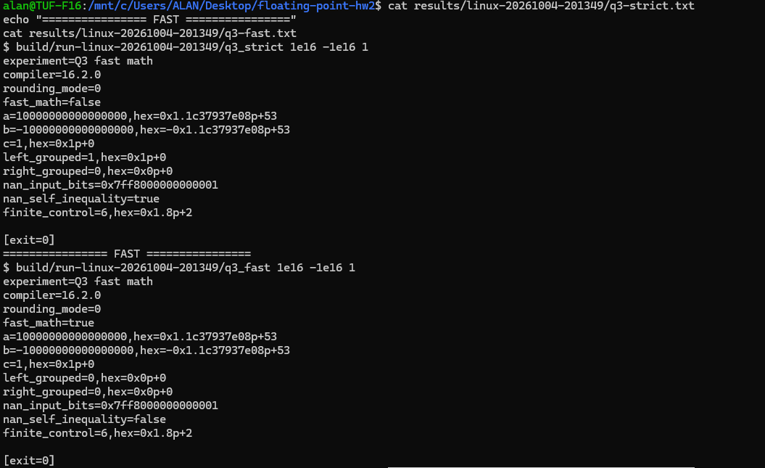
圖 3-1 相同輸入下，開啟 fast-math 後 left_grouped 由 1 變為 0，NaN 判斷由 true 變為 false。
關閉時，(a+b)+c 先抵消大數再加 1，得到 1；a+(b+c) 先算 -1e16+1，增量因精度不足而消失，最後得到 0。開啟後第一式也變成 0；assembly 顯示它先算 b+c，再加 a。NaN 的判斷也由 true 變為 false。這個例子只改 fast-math 就改變答案，使用前必須確認程式能接受這些行為。[2]

Q4. 浮點數輸出
若「四捨五入」指中點一律進位，這個說法不精確。測試 printf("%.9f") 與 std::fixed << std::setprecision(9)，選用可被 double 精確儲存的 1/1024=0.0009765625；它正好位於九位小數的中點，不混入字面值轉換誤差。再測兩側鄰近值、負值與四種捨入方式。
模式 | 正中點：兩種輸出 | 負中點：兩種輸出
最接近值 | 0.000976562 | -0.000976562
向上 | 0.000976563 | -0.000976562
向下 | 0.000976562 | -0.000976563
朝零 | 0.000976562 | -0.000976562

在最接近值模式下，兩種輸出都是 0.000976562，第十位的 5 沒有讓第九位進位，已構成反例。兩側鄰近值分別輸出 0.000976562、0.000976563；四模式共 16 組比較，兩種輸出均一致。
本機中點採末位為偶數的答案，向上／向下捨入則會改變輸出。較精確的描述是「把實際儲存值格式化至九位小數」，不能一概視為原始十進位數的逢五進一。[5b]

Q5. 加分題
同一 long double 算式 (2^53+1)-2^53，在 WSL x86-64 得到 1，在 Apple M4 arm64 得到 0，數學答案是 1。兩台使用 GNU GCC release 16.2.0，已確認來源與編譯參數一致，計算前均設定 FE_TONEAREST。WSL 為本地建置、Mac 為 Homebrew，屬相同 release 的跨平台編譯器，並非同一份編譯器二進位檔。
long double sum = a + b;
asm volatile("" : "+m"(sum) : : "memory");
return sum - a;
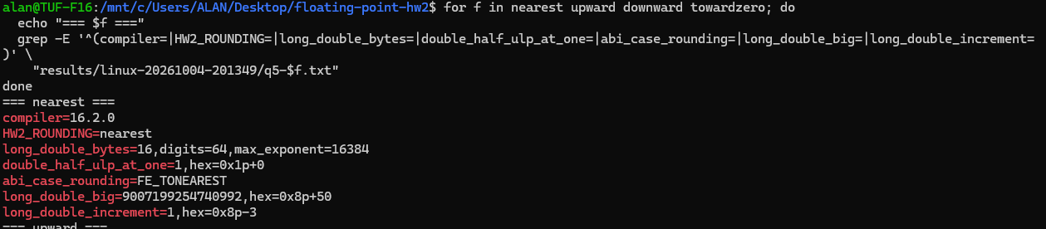
圖 5-1 WSL：long double 有 64 個有效位，增量計算得到 1。
兩台均以 -O2 編譯，關閉 fast-math、FMA 與 LTO，保留 -frounding-math。上面的 GCC 擴充要求中間答案存回平台的 long double 精度，再做減法；輸入 a=2^53、b=1。
觀察 | Windows／WSL | Apple M4 Mac
儲存空間／有效位數 | 16 bytes／64 bits | 8 bytes／53 bits
max_exponent | 16384 | 1024
捨入方式 | FE_TONEAREST | FE_TONEAREST
(2^53+1)-2^53 | 1，hex 0x8p-3 | 0，hex 0x0p+0
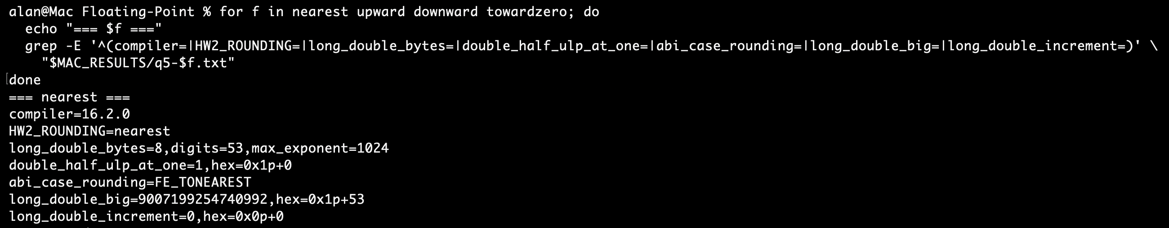
圖 5-2 Apple M4 Mac：long double 有 53 個有效位，相同增量計算得到 0。
兩端 assembly 都保留加法、存回與減法：WSL 為 FADD／FSTPT／FLDT／FSUBP，Mac 為 FADD／STR／LDR／FSUB。輸入有限，沒有溢位、越界或未初始化讀取；不同答案不是由刪除運算或未定義行為造成。
WSL 有 64 個有效位，能保留 2^53+1，減回得到 1；Mac 只有 53 個有效位，2^53 附近的可表示值間隔為 2，+1 恰為中點，捨入回 2^53 後減回得到 0。這與 Apple arm64 ABI 規定 long double 與 double 同精度吻合。[6] 型態參數、輸出及保留的算術指令共同支持這個平台差異。

Q6. 總結
浮點數的安全性取決於能否掌握誤差，而不是只選一個較大的型態。有限精度讓大數旁的小增量可能消失，也讓運算順序影響答案；速度則需結合運算種類與本機指令實測。函式可以由硬體或函式庫實作，編譯器最佳化也可能改變數值行為。輸出到固定小數位只是格式化，不能代替精度檢查；跨平台時，同名型態還可能有不同精度。因此科學計算與碰撞判定應先訂誤差容忍度，再選型態及計算方式，並確認編譯選項、捨入規則與平台規格。
前面未討論的細節是接近零時的 subnormal（非正規數）：它讓數值低於一般最小正數後仍可逐漸接近零，稱為 gradual underflow，但有效精度會下降。以最小一般正數 min_normal、最小 subnormal denorm_min 做以下三組乘法，檢查結果及 underflow／inexact（不精確）旗標。
本次採最接近值模式；讀到 SSE 的 FTZ／DAZ=false，未更動設定。這項紀錄不代表 x87 的控制狀態。
算式 | 三型態結果分類 | UF／inexact
min_normal × 0.5 | subnormal（精確） | false／false
denorm_min × 0.5 | zero | true／true
denorm_min × 1 | subnormal（保留） | false／false

三種型態的結果一致：精確的 subnormal 不觸發 underflow；最小 subnormal 再乘 0.5 捨入成零，才同時出現 underflow 與 inexact。可見「數值很小」不等於「一定回報 underflow」。接近零時要注意精度下降與將極小值當零的設定；本次未測這類運算的速度。

Q7. AI 使用自我揭露（不記入作業分數）
學生親自執行 Windows／WSL Q0～Q6 與 Mac Q5 的平台比較，觀察、截圖並核對實驗結果。Codex／生成式 AI 協助程式撰寫與檢查、環境設定、準備階段測試、資料查閱、assembly 解讀及報告整理。

參考資料
規格與算法參考下列資料，執行行為以本機輸出及指令核對。
[1] C++ working draft c.math
https://eel.is/c++draft/c.math
[2] GCC 16.2.0 Optimize Options
https://gcc.gnu.org/onlinedocs/gcc-16.2.0/gcc/Optimize-Options.html
[3] glibc Floating Point Parameters
https://sourceware.org/glibc/manual/latest/html_node/Floating-Point-Parameters.html
[4] Intel SDM 官方入口
https://www.intel.com/content/www/us/en/developer/articles/technical/intel-sdm.html
[5] glibc Exponents and Logarithms
https://sourceware.org/glibc/manual/latest/html_node/Exponents-and-Logarithms.html
[5a] glibc generic double e_sqrt.c
https://raw.githubusercontent.com/bminor/glibc/master/sysdeps/ieee754/dbl-64/e_sqrt.c
[5b] glibc Rounding Modes
https://sourceware.org/glibc/manual/latest/html_node/Rounding.html
[6] Apple Writing ARM64 code
https://developer.apple.com/documentation/xcode/writing-arm64-code-for-apple-platforms

